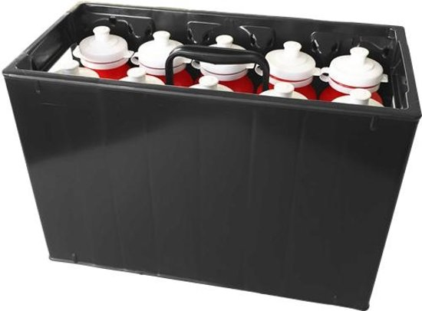
Plan van aanpak
Achtergronden van het project

Bidonhouder:
Afstudeerproject
Voor het afstudeer project moeten wij een eigen project draaien en ik heb er voor gekozen om een bidon houder te maken. Ik heb met mijn sport veel te maken met het product en heb zelf erg veel verbeteringen. Het is een simpel product waar niet lang over nagedacht wordt. Daarom wil ik er lang en goed over nadenken en een verbeterd product maken.
Bidon houders worden veel gebruikt bij teamsporten. Alle bidons worden voor de wedstijd of training gevuld met water of met iets anders. Daarna wordt die overal mee naar toe genomen waar het team ook gaat. Het dragen van de houder wordt altijd door geschoven naar iemand anders omdat het een vervelende taak is. De bidonhouder wordt vaak gezien als zwaar , onhandig om te dragen en lomp gezien. Verder laat het soms water sporen achter en kan het beschadiging opleveren aan de vloer. Vervolgens wordt die vol op gebruikt tijdens de wedstijd en zijn de meesten flesjes op voor dat het einde is aangekomen. Tijdens de wedstijd worden de flesjes soms nog een keer goed gevuld waardoor ze wel het einde van de wedstrijd halen. Na de wedstijd wordt de bidon houder weer mee genomen naar de kleedkamer. Of wordt die vergeten en moet iemand weer terug om hem op te halen. De flesjes moeten allemaal weer leeg gegooid worden en als laatst door iemand mee genomen naar huis.
Der zijn veel stappen die de bidon houder doorstaat en genoeg vervelende onderdelen waar je je aan kan ergeren. Een bidon houder wordt vaak gezien als onderdeel van het team. Het zorgt er voor dat een team zich nog meer als een team voelt.
Der is niet een duidelijk begin in de geschiedenis waarbij de bidonhouder geïntroduceerd werd. Het is in ieder geval iets wat al lang op de wereld is. Ondanks dat het al zo lang gebruikt is er geen duidelijk verandering of verbetering. Dit wordt met mobiele telefoons echter wel gedaan. Van begin af aan is het concept het zelfde alleen de vorm veranderd af en toe een beetje.
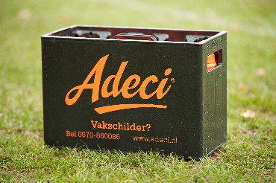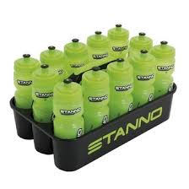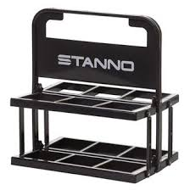
Zoals hier boven te zien zijn er al wel wat verschillende bidonhouders op de markt. Deze hebben echter bijna allemaal precies de zelfde functies. Alleen bij de het laatste plaatje is te zien dat de krat ingevouwen kan worden.
Probleemstelling
Hoofdprobleem:
hoe maak ik een bidonhouder die makkelijk mee te nemen is en fijn is voor het gebruik?

Deelproblemen:
Hoe maak ik een bidonhouder die niet beschadigingen aanbrengt aan de omgeving?
Hoe maak ik een bidonhouder die meerde verschillende flessen kan houden?
Hoe maak ik een bidonhouder die het minder zwaar en moeilijk te dragen is voor de gebruiker?
Hoe maak ik een bidonhouder die het gebruik makkelijker maakt?

Randvoorwaarde:
Materiaal:
- Productie materiaal
- Karton
- A3/A4 papier
- Kunststof materiaal voor 3D printen
- Materiaal voor de lasersnijder
- Schrijfmateriaal
- Test materiaal
Voorzieningen:
- Computer
- Solid works
- Tijd
- Office pakket
- Machines uit makerspace
- Werk ruimten
- Werk ruimten ( productie)
Kennis:
- Kennis over ergernissen onder de doelgroep
- Materialen kennis
- office pakket
- Solid works

Op te leveren producten
- planning
- onderzoek verslag
- procesboom
- pakket van eisen en wenen
- brainstormen ( mind map)
- idee schetsen
- modelletjes
- PNI
- Functionele ontwerpen
- Functieboom
- Morfologisch overzicht
- Concepten 3
- Kesselring methoden
- Conceptkeuzen
- Materiaal en onderdeel keuzen
- Keuzen constructie
- Keuzen productie techniek
- kostenprijs
- DFM
- CAD tekening
- werktekening
- DFA
- Werkvoorbereiding
- Prototype
- Gebruikers test
- FMEA
- Verbeter voorstel
- Presentatie
- gebruiksaanwijzing
- verslag

Risico’s
- Dyslexie: Mijn zelf geschreven documenten kunnen spel fouten in zitten. Ondanks het feit dat er gebruik wordt gemaakt van autocorrect op Word.
- Het kan zijn dat er te kort aan kennis is over het produceren van het product.
- Er kan door een te kort komen van tijd dingen niet af komen.
Afbakening:
- Onderdelen die in te kopen zijn worden niet gemaakt.
- Onderdelen die gemaakt worden worde zo gemaakt dat ze in de maker space te produceren zijn.
- Ik zal geen reverse engineering doen omdat mijn bestaand product uit 1 onderdeel bestaat.

Kwaliteit:

- Planning
  - Er wordt een stroken planning gemaakt van het project
  - In de strokenplanning komt elke deadline te staan.
  - In de stroken planning is goed te zien wat wanneer af moet zijn en hoelang ik hier voor nodig heb.
- Onderzoek
  - In het onderzoek worden verschillende punten van het onderwerp benoemd.
  - Der wordt een enquête gemaakt waar door de wil van de doelgroep duidelijker wordt.
  - In een gebruikersonderzoek wordt duidelijk verteld en laten zien wat het product allemaal doorstaat.
- Procesboom
  - Wordt in een tabel duidelijk gemaakt met alle processen die het product doorstaat.
- Pakket van Eisen en Wensen
  - Alle eisen die in het pakket van eisen en wensen worden S.M.A.R.T. geformuleerd.
  - Het pakket van eisen en wensen wordt in samenwerking met de klant opgesteld.
- Brainstomen
  - Met een mind map wordt duidelijk laten zien dat aan alle verschillende aspecten van het product wordt gedacht.
- Idee schetsen
  - Idee schetsen worden met zwarte pen gemaakt. Op A3 en A4 papier.
  - De schetsen laten duidelijk een begin van een idee laten zien.
- Modelletjes
  - De modelletjes woorden van een kwaliteit gemaakt waar door ik kan zien of het principe werkt of niet.
  - De modelletjes zijn van dusdanig kwaliteit dat het de werking moet laten zien voor minimaal 3x
- PNI
  - Bij de gemaakte schetsen wordt er gekeken of het een waardevol idee is. Dit wordt gedaan door middel van plus punten en min punten.
- Functioneel ontwerpen
  - De ontwerpen die ik heb gemaakt zijn functioneel en zijn allemaal haalbaar om te realiseren en zullen werken
- Functieboom
  - In de functieboom zal doormiddel van een boomstructuur duidelijk gemaakt wat allemaal de functies zijn.
- Morfologisch overzicht
  - In een tabel worden allemaal verschillende ideeën getekend die eerder zijn bedacht en die worden vervolgens met elkaar gelinkt.
- Concepten
  - Der worden maximaal 3 verschillende concepten bedacht.
  - Der worden minimaal 2 verschillende concepten bedacht.
  - De concepten zijn duidelijk uitgetekend op een A3 papier met zwarte pen.
- Kesseslring methoden
  - Doormiddel van het rankere van onderdelen is er te zien welk concept het beste is.
  - Er wordt een grafiek gemaakt waar snel op te zien is welke het beste concept is.
- Concept keuzen
  - In overleg met de begeleider wordt er 1 concept gekozen.
- Materiaal en onderdeel keuzen
  - Verschillende materialen wordt naar gekeken.
  - Verschillende diktes wordt overwegen.
  - Onderdelen die in te kopen zijn worden niet gemaakt en wordt een duidelijk overzicht gemaakt voor de juisten keuzen.
- Constructie keuzen
  - Der wordt een duidelijk overzicht gemaakt van de verschillende soorten constructies die er zijn.
- Productie keuzen
  - Der wordt een overzicht gemaakt met de verschillende productie technieken die er zijn. Daar uit wordt in overleg met de begeleider een juisten keuzen gemaakt.
- DFM
  - Er wordt een voorbereiding gemaakt waar je mee aan de slag kan in de Makerspace.
- CAD ontwerp
  - De tekening wordt gemaakt op solid works.
  - De tekening wordt samengesteld in een Assembly.
- Werktekeningen
  - De werktekeningen zijn volgens correct manier opgesteld en met de juiste maten.
  - Er staan geen onnodige maten in de tekeningen.
- DFA
  - In de DFA wordt duidelijk aangegeven of het te maken is en of niet. Daarbij worden er meteen aanpassingen gemaakt.
- Werkvoorbereiding
  - De werkvoorbereiding worden zo gemaakt dat je zo de werkplaats in kan stappen. En dan weet je precies wat je moet doen.
- Prototype
  - Het prototype moet zo ver ontwikkeld zijn dat die getest kan worden door een echt team.
- Gebruikerstest:
  - Door 6 stappen wordt het product getest.
- FMEA
  - In de FMEA worden alle zwakken punten nog een keer goed bekeken en benoemd.
- Verbetervoorstel
  - In het verbetervoorstel wordt een voorstel gedaan voor een verbetering voor het product.
  - Het verbetervoorstel wordt niet werkelijk in productie gebracht.
- Presentatie
  - In de presentatie komen kort de verschillende onderdelen tevoorschijn.
  - In de presentatie worden vooral de ontwerp keuzes behandeld.
- Gebruikersaanwijzing
  - In de gebruiksaanwijzing wordt een korten handleiding weergeven dat de werking van het product wordt uitgelecht.
- Verslag
  - In het verslag worden alle onderdelen van het project vast gelegd.
Planning:

